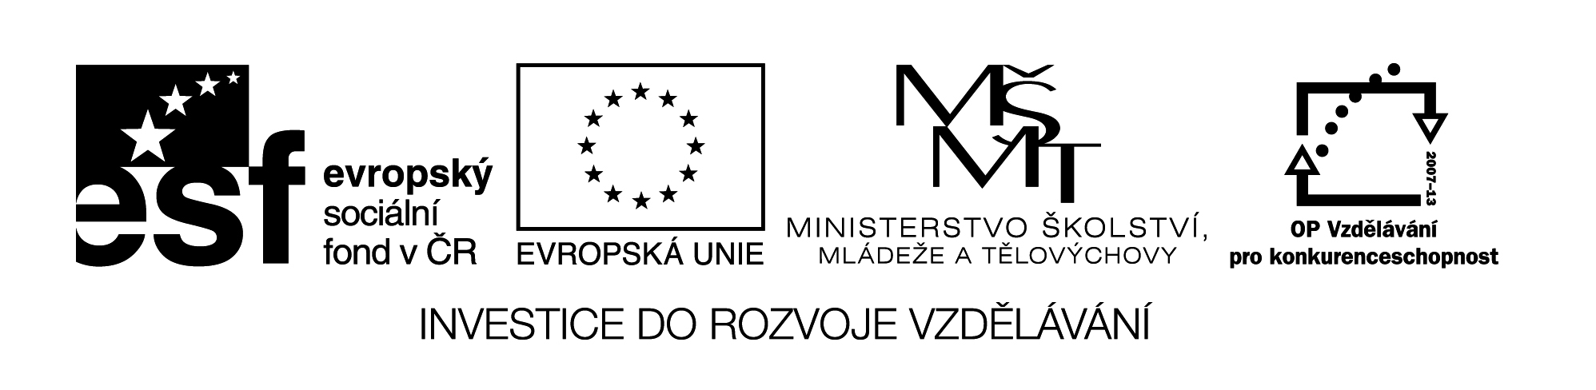

**Název školy:** Střední průmyslová škola, Ostrava - Vítkovice, příspěvková organizace

**Autor:** Mgr. Lenka Hrušková

**Datum:** 2. 8. 2012

**Název:** VY_32_INOVACE_6.1.15

**Číslo projektu:** CZ.1.07/1.5.00/34.0125

**Téma:** Český přemyslovský stát v raném středověku – pracovní list

**Anotace:** Pracovní list slouží k procvičení učiva o českém přemyslovském státě v raném středověku.

Testové úlohy a cvičení jsou autorsky vytvořeny přímo pro učební materiál.

**ČESKÝ PŘEMYSLOVSKÝ STÁT V RANÉM STŘEDOVĚKU**

1. Pokuste se doplnit následující text:

1. Seřaďte následující panovníky chronologicky podle doby vlády:

Kníže Václav, Břetislav, Boleslav I., Bořivoj, Vratislav II.

1. Charakterizujte osobnost knížete Václava. Čím by mohl být vzorem i pro současnost?
2. Zjistěte z odborných publikací, internetu, jaké národy k nám přicházejí osidlovat území za vlády krále Václava I. v 1. polovině 13. století. Jaké oblasti především osídlily?
3. Vyhledejte ve slovníku význam těchto pojmů: feudum, berně, desátky, lokátor, bula, investitura.
4. Dvorská lyrika – též kurtoazní – z fr. zdvořilý, dvorný. Poezie, která se pěstovala ve 12. a 13. století na šlechtických dvorech především ve Francii a Německu. Vytříbeným jazykem opěvovala rytířskou lásku k provdané paní, její náklonnost k ctiteli nebo zase odmítání a z něho pramenící milostná muka ctitelova. Autory byli trubadúři, truvéři a minnesängři. Tato tvorba se stala podnětem i ke vzniku rozsáhlejších veršovaných i prozaických skladeb i románů.

Z výše uvedené definice se snažte odvodit znaky dvorsko – rytířské kultury. Za kterého přemyslovského panovníka začala být pěstována i u nás?